Lösungen

1a) Übung: Verneinung von Adjektiven

´Bild | Frage | Antwort
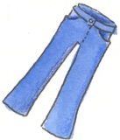  (die Hose, blau) | Ist die Hose grün? | Nein, die Hose ist nicht grün.  Die Hose ist blau.
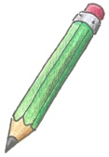  (der Stift, grün) | Ist der Stift gelb? | Nein, der Stift ist nicht gelb.  Der Stift ist grün.
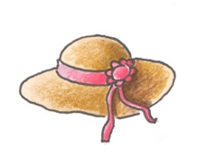  (der Hut, alt) | Ist der Hut neu? | Nein, der Hut ist nicht neu.  Der Hut ist alt.
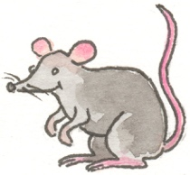  (die Maus, klein) | Ist die Maus groß? | Nein, die Maus ist nicht groß.  Die Maus ist klein.
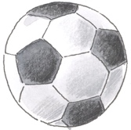  (der Ball, rund) | Ist der Ball eckig? | Nein, der Ball ist nicht eckig.  Der Ball ist rund.

1b) Übung: Verneinung von Verben

- Der Bus kann nicht fliegen.

- Die Katze kann nicht fliegen.

- Der Roller kann nicht fliegen.

1c) Übung: Verneinung von Angaben von Ort und Zeit

- Beginnt die Schule um 10 Uhr?
Nein, die Schule beginnt nicht um 10 Uhr.
Die Schule beginnt um 8 Uhr.

- Klingelt dein Wecker um 4 Uhr?
Nein, mein Wecker klingelt nicht um 4 Uhr.
Mein Wecker klingelt um 7 Uhr. (individuelle Antwort möglich)

- Kommst du aus Deutschland?
Nein, ich komme nicht aus Deutschland.
Ich komme aus Italien. (individuelle Antwort möglich)

2a) Übung: Verneinung mit kein/ keine

Bild | Frage | Antwort
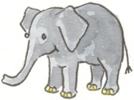  (ein Elefant) | Ist das ein Pferd? | Nein, das ist kein Pferd.  Das ist ein Elefant.
(Bücher) | Sind das Hefte? | Nein, das sind keine Hefte.  Das sind Bücher.
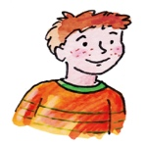  (ein Junge) | Ist das ein Mädchen? | Nein, das ist kein Mädchen.  Das ist ein Junge.
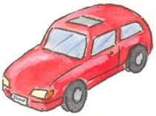  (ein Auto) | Ist das ein Fahrrad? | Nein, das ist kein Fahrrad.  Das ist ein Auto.
(Blumen) | Sind das Bäume? | Nein, das sind keine Bäume.  Das sind Blumen.
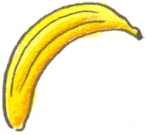  (eine Banane) | Ist das eine Kirsche? | Nein, das ist keine Kirsche.  Das ist eine Banane.
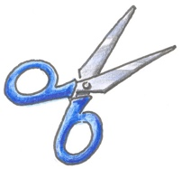  (eine Schere) | Ist das ein Lineal? | Nein, das ist kein Lineal.  Das ist eine Schere.
3. Gemischte Übungen

- Ich heiße nicht Lisa, ich heiße Anna. (individuelle Antwort möglich)

- Ich bin kein Lehrer, ich bin ein Schüler/ eine Schülerin.

- Ich habe kein Auto, mein Vater hat ein Auto.

- Ich bin nicht fünf Jahre alt, ich bin zwölf Jahre alt. (individuelle Antwort möglich)

- Ich bin nicht 2 Meter groß, ich bin 1,65 Meter groß. (individuelle Antwort möglich)

- Meine Schwester heißt nicht Paula, sie heißt Sarah. (individuelle Antwort möglich)

- Cristiano Ronaldo ist kein Tänzer, er ist Fußballspieler.

- Beyoncé ist keine Ärztin, sie ist Sängerin.

